Приложение

к решению

Ставропольской городской Думы

от 03 декабря 2014 г. № 585

СХЕМА
размещения улицы М.Черноусова в 573 квартале города Ставрополя

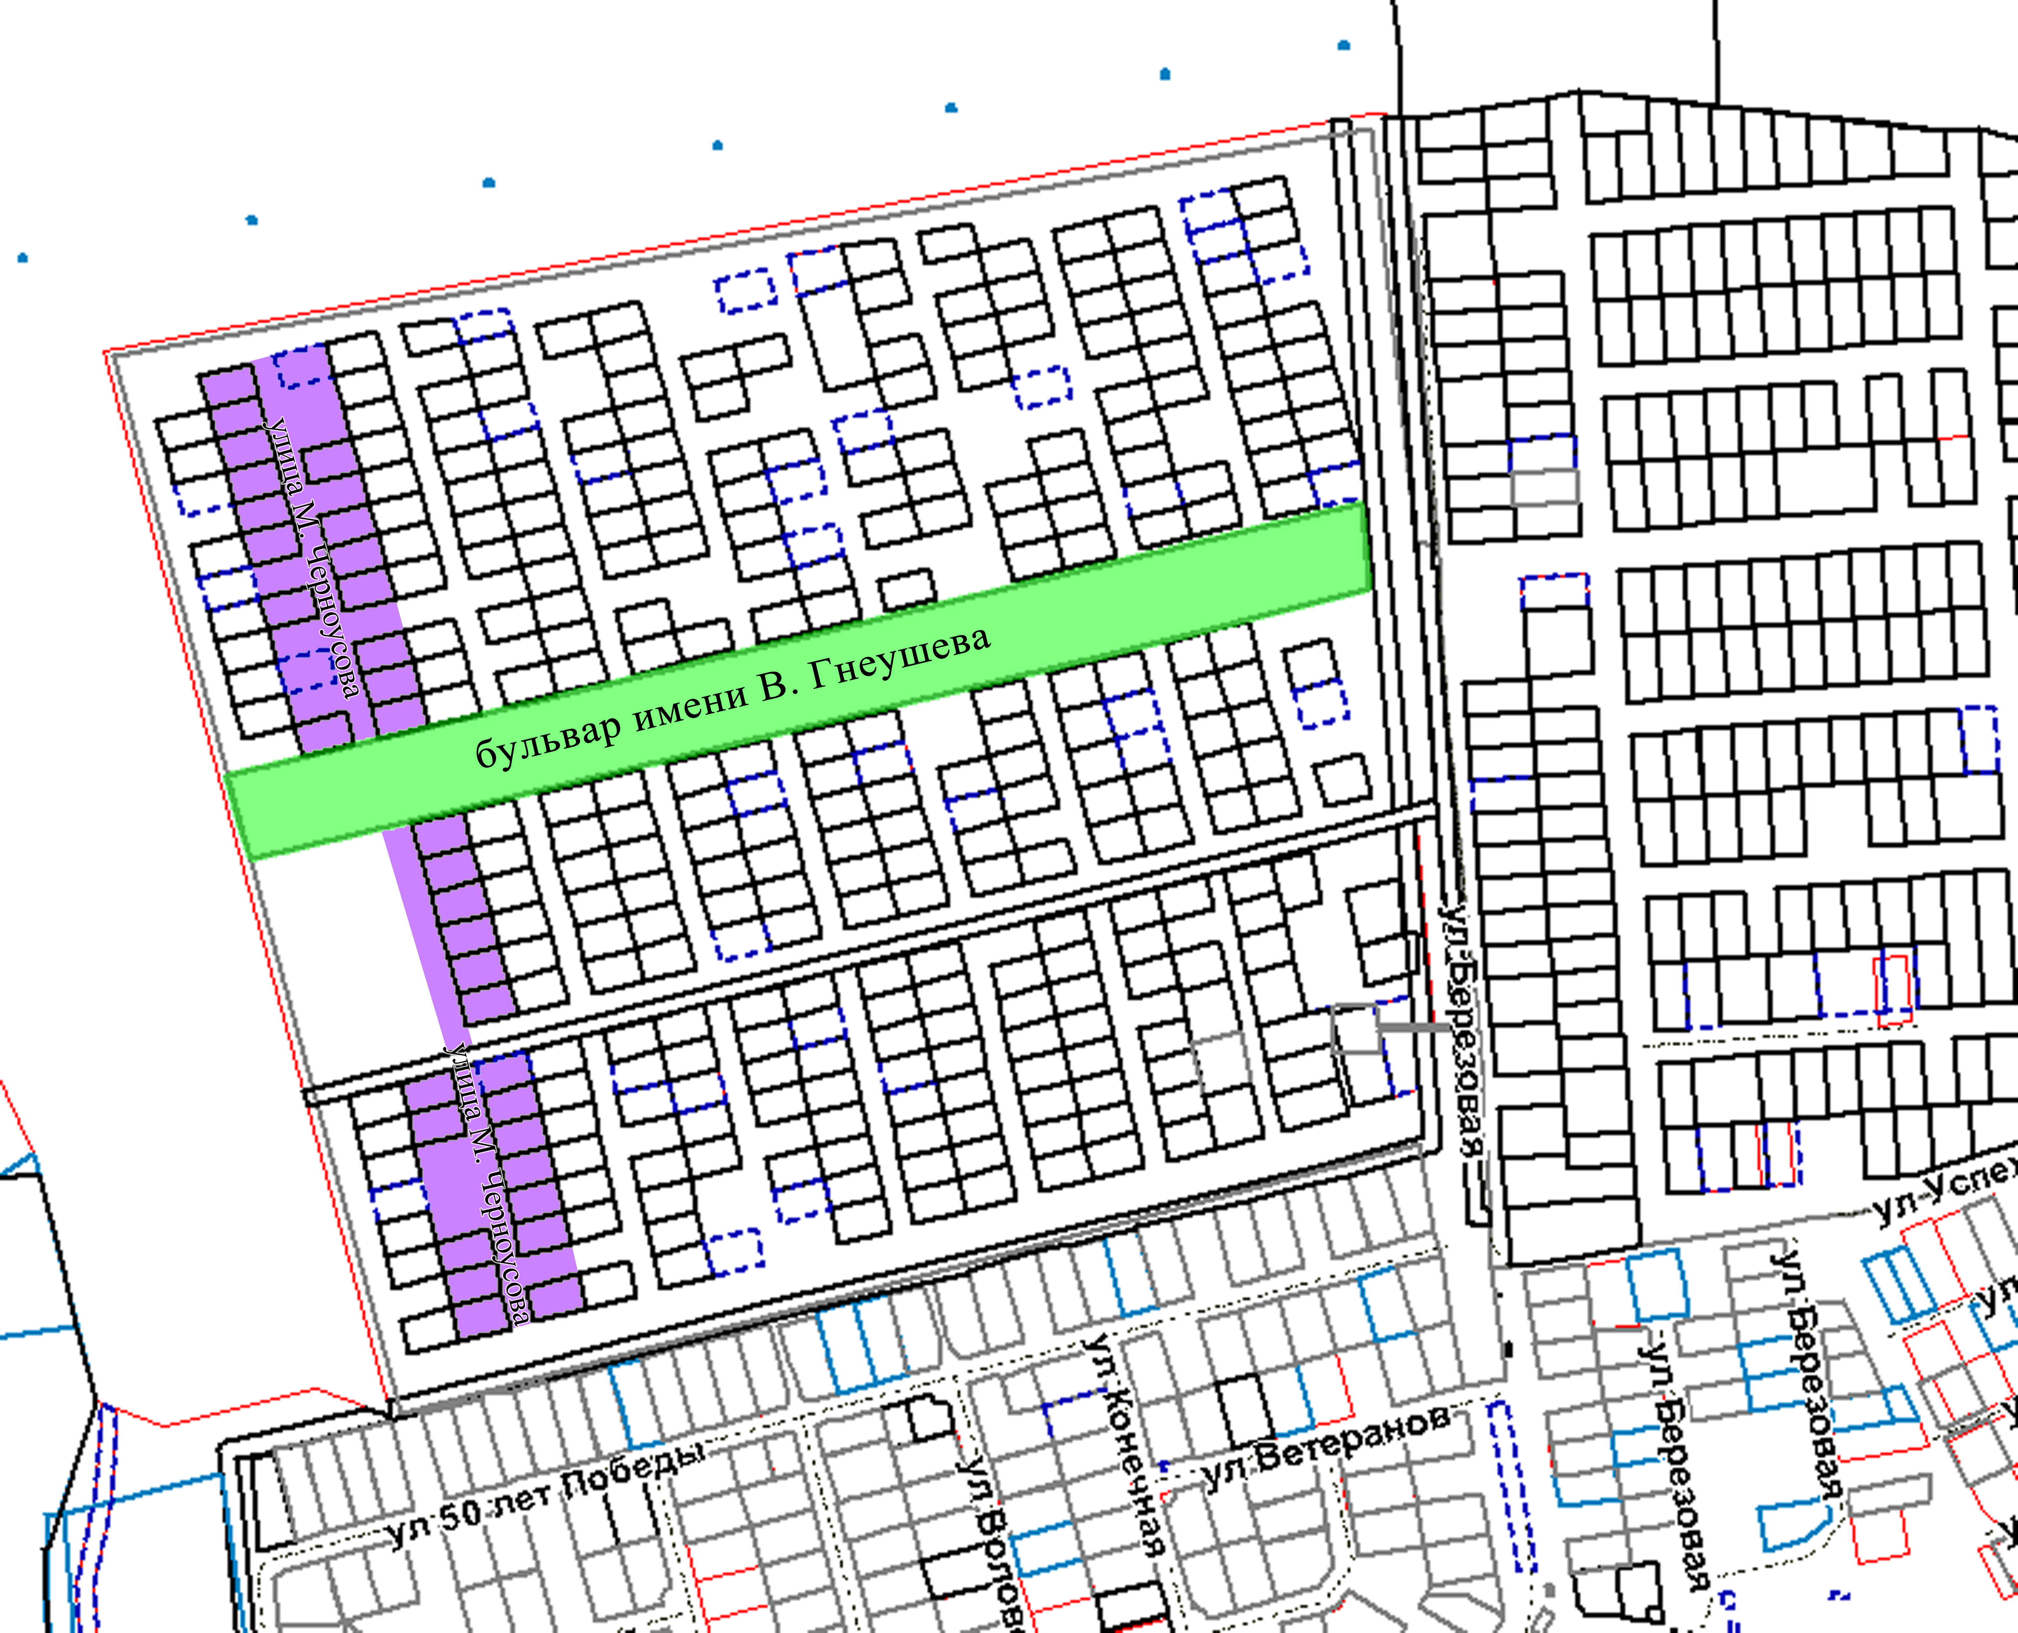

Управляющий делами
Ставропольской городской Думы Е.Н.Аладин

